**2025 Tavaszi akció**

**Részvételi szabályzat**

**Akció szervezője**: Beghelli Hungary Kft. (1095 Budapest, Tinódi utca 1-3 C lh.4.em/9., cégjegyzékszám: 01-09-994105, adószám: 24175690-2-43)

**Akció időtartama**: 2025. március 17- május 31.

**Az akció feltételei:**

Minden olyan vevő, aki az akció időtartama alatt (2025. március 17-e és 2025. május 31-e között) legalább nettó 600 000 Ft értékben vásárol a Beghelli termékei közül a Mile üzletek bármelyikében vagy a Mile webshopján keresztül, akkor vásárlásáért a lenti ajándék egyikében részesül.

Az ajándékbeváltás az akció időtartamának lejárta után történik, a nettó vásárlások értéke alapján. A Mile Kft. összesíti a résztvevők vásárlásait a nevükre kiállított számlák alapján, és kizárólag azon résztvevőket jelenti le a Beghelli Hungary Kft. felé, akik egyetlen számlán vagy rendelésen elérték a nettó minimum 600.000 Ft vásárlási értéket. Az összeghatár több kisebb értékű vásárlásból nem gyűjthető össze.

A Beghelli Hungary Kft. kézbesíti a Mile Kft. részére a megfelelő számú ajándékot, aki továbbítja ezeket az ajándékra jogosult résztvevőknek. Az akció ideje alatt egy résztvevőnek csak egy ajándék beváltására van lehetőség. A résztvevő köteles aláírásával igazolni az ajándék átvételét. Az akció során átadásra kerülő ajándék a 1995. évi CXVII. törvény a személyi jövedelemadóról 70.§ (6) a) bekezdése alapján csekély értékű ajándéknak minősül, a promócióban résztvevőknek ezzel összefüggésben adókötelezettsége nem keletkezik.

Sem a Beghelli Hungary Kft., sem a Mile Kft. nem vállal felelősséget a szabályosan átadott küldemények kézbesítésének elmaradásáért, késedelméért, az adatok hiányosságáért (pl. kézbesítés elmaradása, hibás vagy hiányos név vagy cím megadása), vagy a szállítás során keletkezett károkért.

**Az ajándék tárgya**: 1db

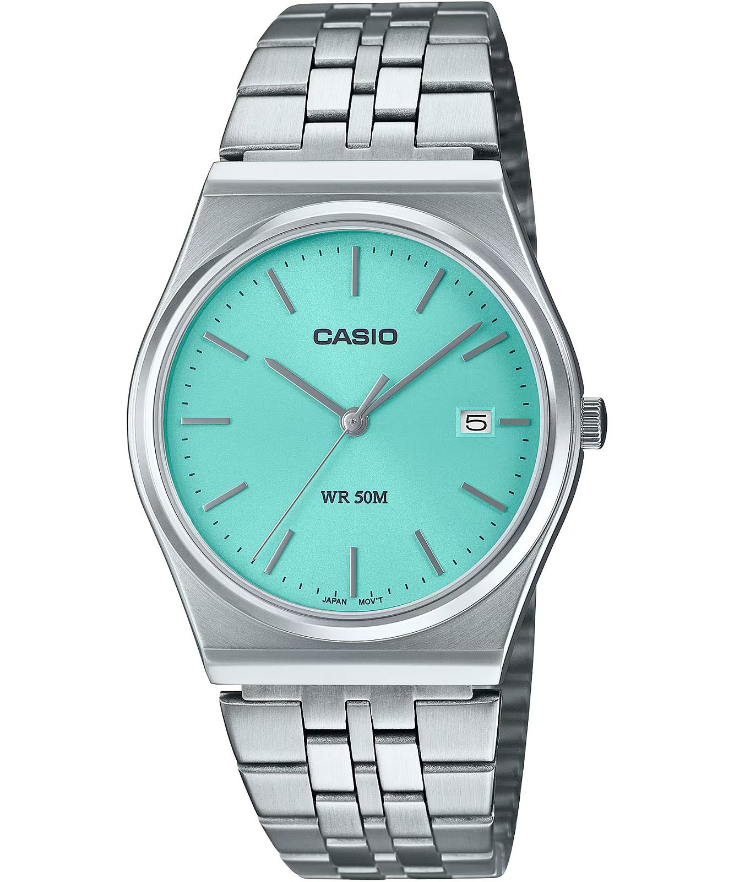

**MTP-B145D-2A1VEF Casio férfi karóra**

Vagy

**SENCOR SSS 3100 LIGHT SPEAKER**

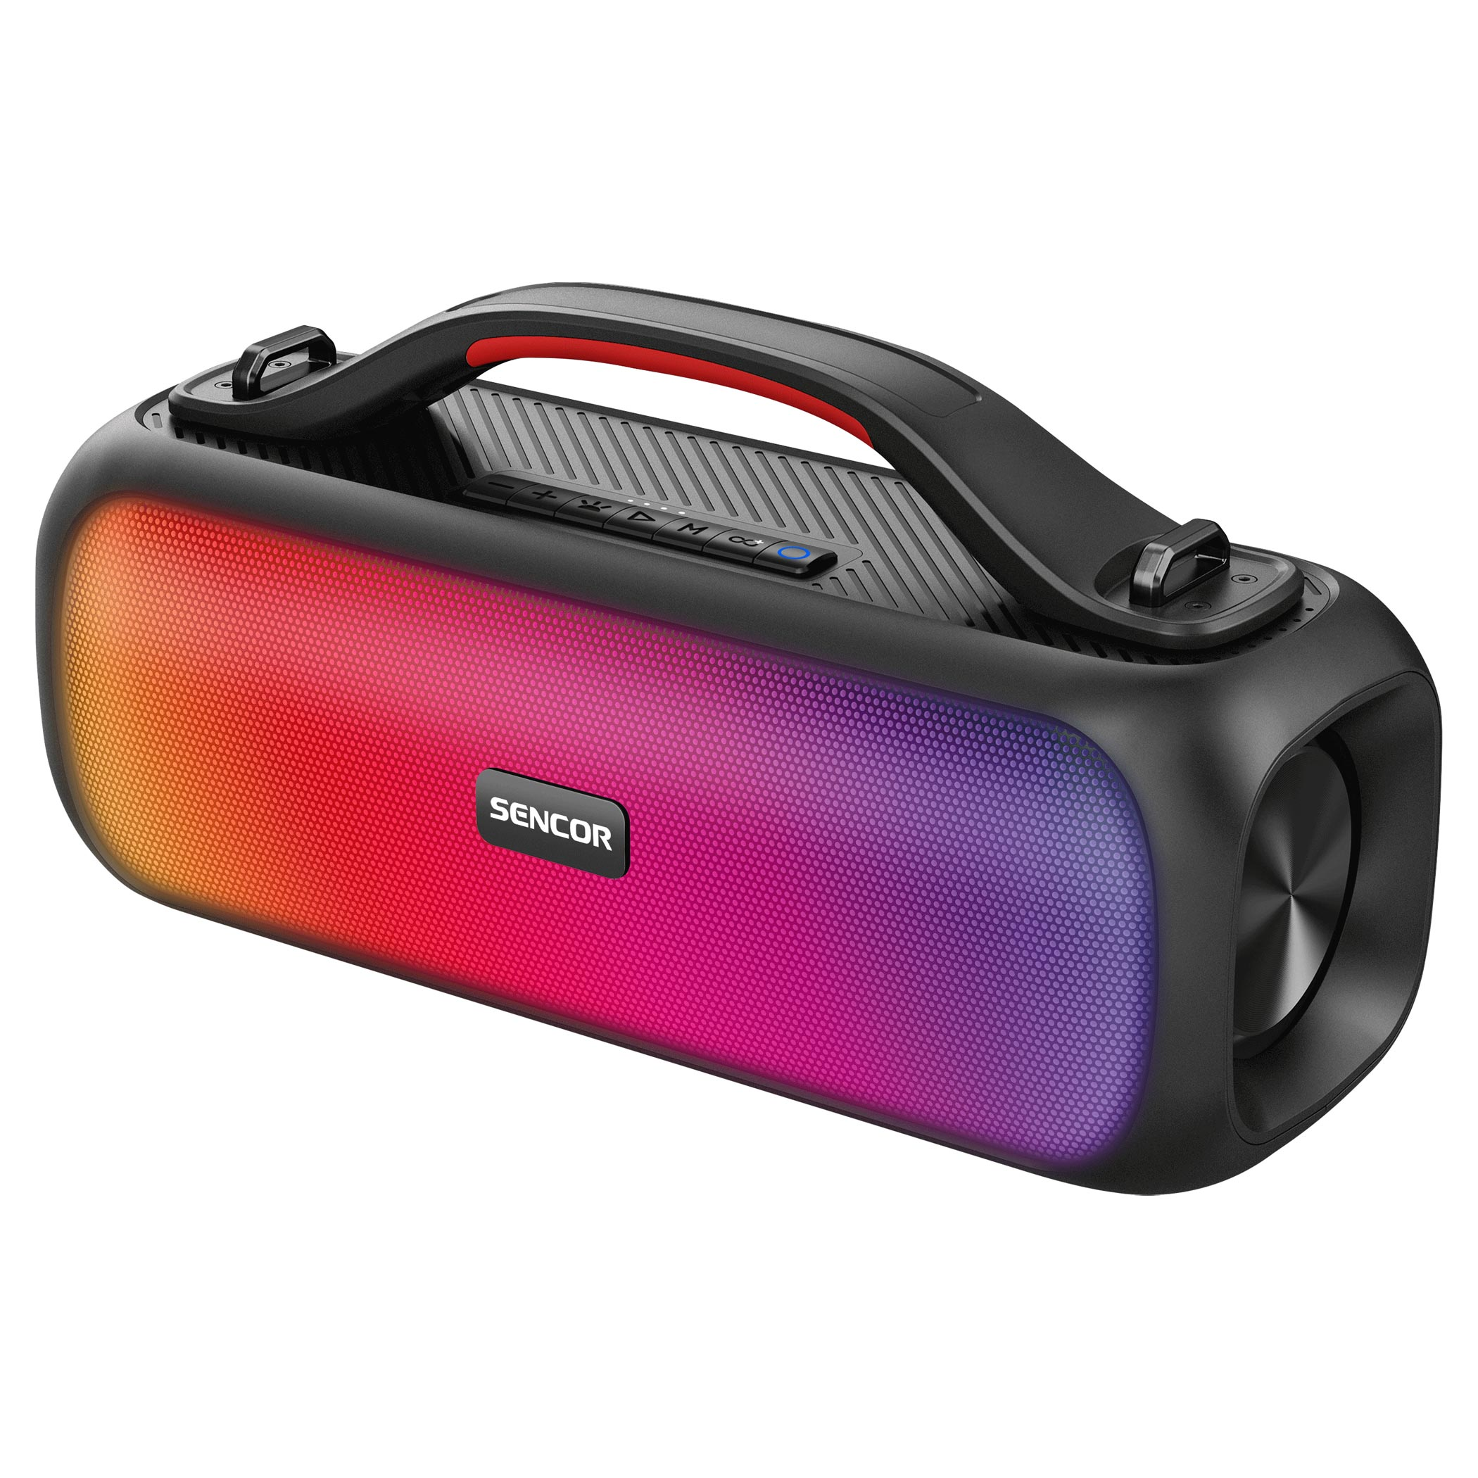

**Vezeték nélküli hangszóró**

A képek csak illusztrációk.